GIẢI BÀI TOÁN BẰNG CÁCH LẬP PHƯƠNG TRÌNH
Họ tên học sinh: …………………………..…..…………………… Lớp: 7B1/ …... Ngày: …. / … / 20….
I. Kiến thức cơ bản
Các bước để giải toán bằng cách lập phương trình:
Bước 1: Lập phương trình
– Đặt ẩn số và điều kiện cho ẩn phù hợp.
– Biểu diễn các dữ kiện bài toán chưa biết thông qua ẩn và các đại lượng đã biết.
– Lập phương trình biểu diễn mối quan hệ giữa các đại lượng.
Bước 2: Giải phương trình đã lập.
Bước 3: Kiểm tra điều kiện và đưa ra kết luận của bài toán
II. Bài tập vận dụng
Bài 1. Tổng của hai số bằng 90, hiệu của chúng bằng 12. Tìm hai số đó.
Đáp án:
Gọi số lớn hơn trong hai số là x, do tổng hai số bằng 90 nên số nhỏ hơn là  (DK:)
Mặt khác do hiệu của hai số bằng 12
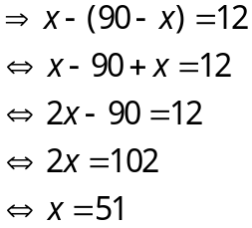
số nhỏ hơn là 
Vậy hai số thỏa mãn đề bài lần lượt là: 51 và 39
Bài 2. Thùng thứ nhất chứa 90 gói kẹo, thùng thứ hai chứa 70 gói kẹo. Người ta lấy ra từ thùng thứ hai số gói kẹo gấp ba lấy số gói kẹo lấy ra từ thùng thứ nhất. Hỏi có bao nhiêu gói kẹo được lấy ra từ thùng thứ nhất, biết rằng số gói kẹo còn lại trong thùng thứ nhất nhiều gấp hai lần số gói kẹo còn lại trong thùng thứ hai?
Đáp án:
Gọi số kẹo lấy ra ở thùng thứ nhất là x số kẹo lấy ra ở thùng thứ hai là 3x (DK: )
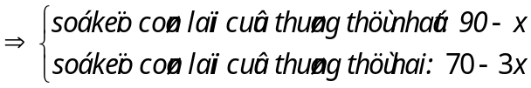
Theo bài ra ta có:
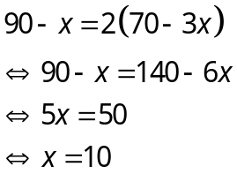
Vậy số gói kẹo lấy ra ở thùng thứ nhất là: 10 (gói)
Bài 3. Cuộc thi tốt nghiệp Trung học ở Mỹ AHSME về Toán gồm 30 câu hỏi trắc nghiệm. Với mỗi câu hỏi, nếu trả lời chính xác thì được 5 điểm, nếu không trả lời thì được 1 điểm, nếu trả lời không chính xác thì không được điểm. Một học sinh đạt 85 điểm, trong đó số câu trả lời chính xác gấp ba lần số câu trả lời không chính xác. Tính số câu trả lời không chính xác, số câu trả lời chính xác, số câu không trả lời.
Đáp án:
Gọi số câu trả lời không chính xác là x 
(DK: )
Học sinh đạt 85 điểm, suy ra:
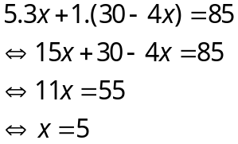
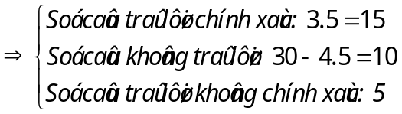
KL: ...
Bài 4. Số học sinh tiên tiến của khối 7 và 8 là 270 học sinh. Biết rằng  số học sinh tiên tiến của khối 7 bằng  số học sinh tiên tiến của khối 8. Tính số học sinh tiên tiến của mỗi khối.
Đáp án:
Gọi số học sinh tiên tiến của khối 7 là x, suy ra số học sinh tiên tiến của khối 8 là 
(DK: )
Theo bài ra ta có:
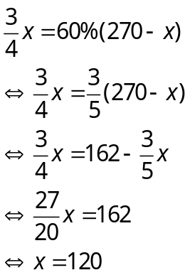
Số học sinh tiên tiến của khối 7 là 120 (học sinh), khối 8 là (học sinh)
KL: ...
Bài 5: Lớp 8A có tổng cộng 42 học sinh, trong đó có 30 học sinh đạt loại giỏi. Biết rằng  số học sinh nam đạt loại giỏi, 75% số học sinh nữ đạt loại giỏi. Tính số học sinh nam nữ của lớp 8A.
Đáp án:
Gọi số học sinh nam của lớp 8A là x, suy ra số học sinh nữ của lớp là:  (DK: )
Theo bài ra ta có:
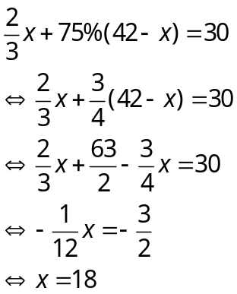
Số học sinh nam là: 18 (học sinh), số học sinh nữ là: (học sinh)
KL: ...
Bài 6: Anh Nam đi từ A đến B với vận tốc 24km/h. Lúc đi từ B về A, anh có công việc cần đi theo đường khác dài hơn quãng đường lúc đi 5km. Do vận tốc lúc về là 30km/h nên thời gian về ít hơn thời gian đi là 40 phút. Tính quãng đường AB lúc đi.
Đáp án:
Gọi chiều dài quãng đường AB lúc đi là s (km) (DK: )
Chiều dài quãng đường AB lúc về là  (km)
Đổi: 40 phút =  giờ
Theo bài ra ta có:
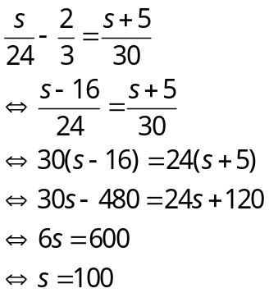
Vậy độ dài AB lúc đi là 100km.
Câu 7: Hai ô tô đi từ A đến B, vận tốc của ô tô thứ nhất là 40km/h, vận tốc của ô tô thứ hai là 25km/h. Để đi hết quảng đường AB, ô tô thứ nhất cần ít thời gian hơn ô tô thứ hai là 1 giờ 30 phút. Tính quãng đường AB.
Đáp án:
Gọi chiều dài quãng đường AB là s (km) (DK: )
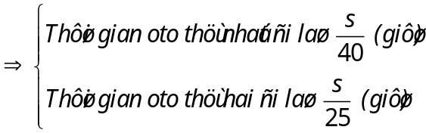
Đổi: 1 giờ 30 phút = 1,5 giờ
Theo bài ra ta có:
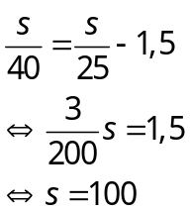
Vậy độ dài quảng đường AB là: 100(km)
Bài 8: Chị Thu phải làm một số dụng cụ trong 18 ngày. Do đã vượt mức mỗi ngày 5 chiếc nên sau 16 ngày chị đã làm xong số dụng cụ được giao và còn làm thêm được 20 dụng cụ nữa. Tính số dụng cụ chị Thu đã làm trong một ngày.
Đáp án:
Gọi số dụng cụ chị Thu đã làm trong một ngày là x (DK: )
Số dụng cụ chị Thu phải làm trong một ngày là: 
Theo bài ra ta có:
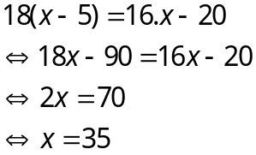
Vậy số dụng cụ chị Thu đã làm trong một ngày là: 35 (dụng cụ)
Câu 9: Chị Mai phải làm một số dụng cụ trong một thời gian, tính ra mỗi ngày chị phải làm 20 dụng cụ. Do chị đã làm mỗi ngày 25 dụng cụ nên không những đã hoàn thành trước thời hạn 2 ngày mà còn làm thêm được 10 dụng cụ nữa. Tính số dụng cụ mà chị Mai phải làm theo kế hoạch.
Đáp án:
Gọi số số ngày mà chị Mai phải làm theo kế hoạch là x (DK: )
Theo bài ra ta có:
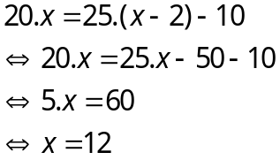
Số dụng cụ mà chị Mai phải làm theo kế hoạch là: (dụng cụ)
Bài 10. Một đội công nhân sửa một đoạn đường trong ba ngày. Ngày thứ nhất đội sửa được đoạn đường, trong ngày thứ hai đội sửa được quãng đường bằng  quảng đường sửa trong ngày đầu, trong ngày thứ 3 đội sửa nốt 80m còn lại. Tính quãng đường tổng cộng mà đội công nhân đó sửa trong ba ngày.
Đáp án:
Gọi tổng cộng chiều dài quãng đường mà đội công nhân sửa là: x(m) (DK:)
Ngày thứ nhất đội sửa được là: 
Ngày thứ hai đội sửa được là: 
Quãng đường mà ngày thứ 3 đội sửa được là: 
Theo bài ra ta có:
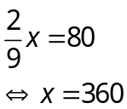
Vậy tổng cộng quãng đường mà đội công nhân đó đã sửa là: 360(m)
---- Hết -----

